**Evidencia Servicio SOAP calculadora:**

<http://www.dneonline.com/calculator.asmx>

**Servicio:** suma de números y multiplicación

1. Caso solicitar la suma de dos números enteros

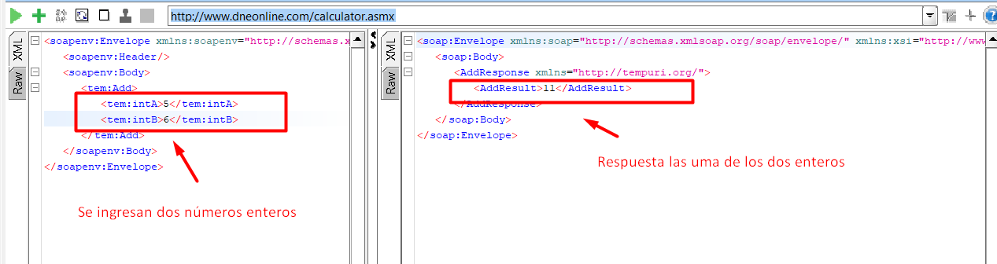

1. 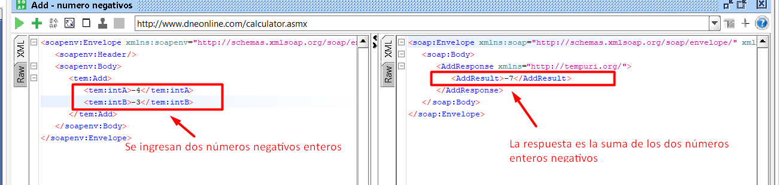Caso Solicitar la suma de dos números enteros negativos:
2. Caso solicitar la suma de dos números dejando uno de los campos vacío y en el otro un entero

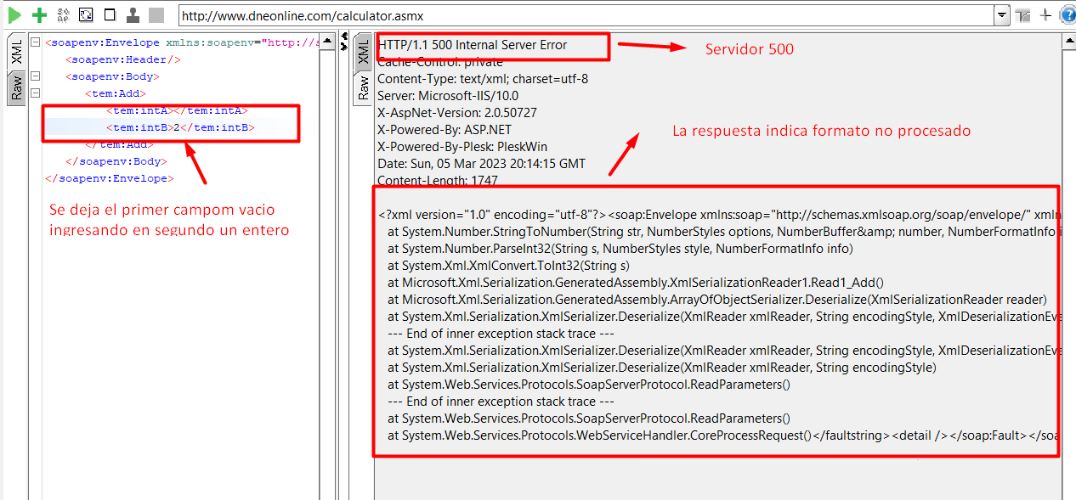

1. Caso solicitar la suma de un número negativo y un positivo:

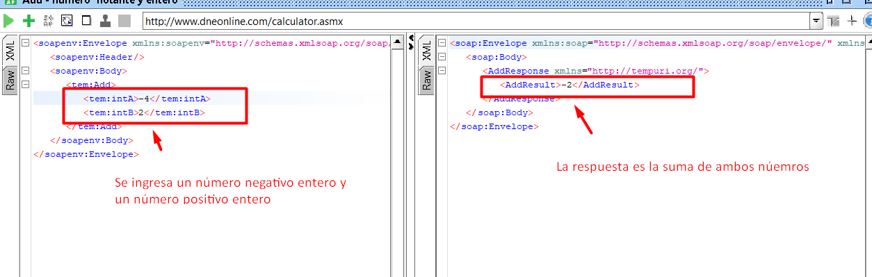

1. Caso solicitar la suma de un número flotante y un entero:

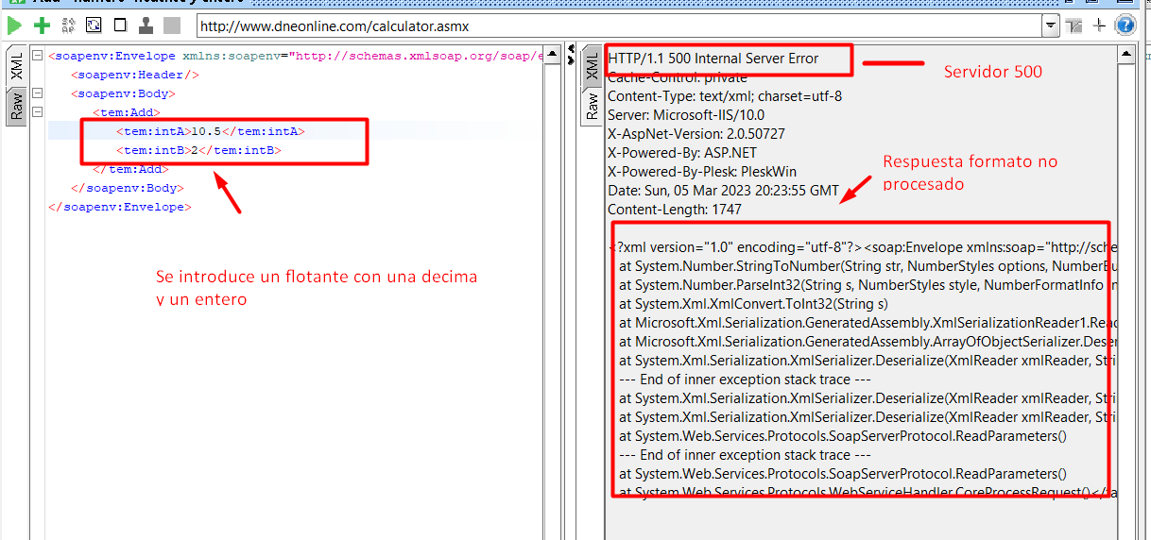

1. 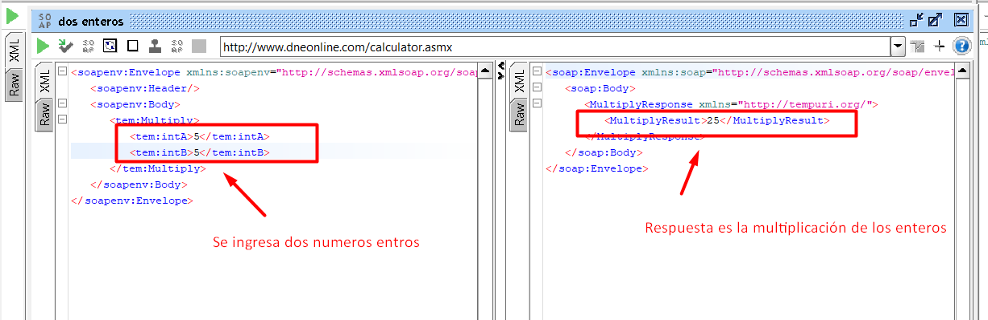Caso solicitar multiplicación de dos enteros:
2. 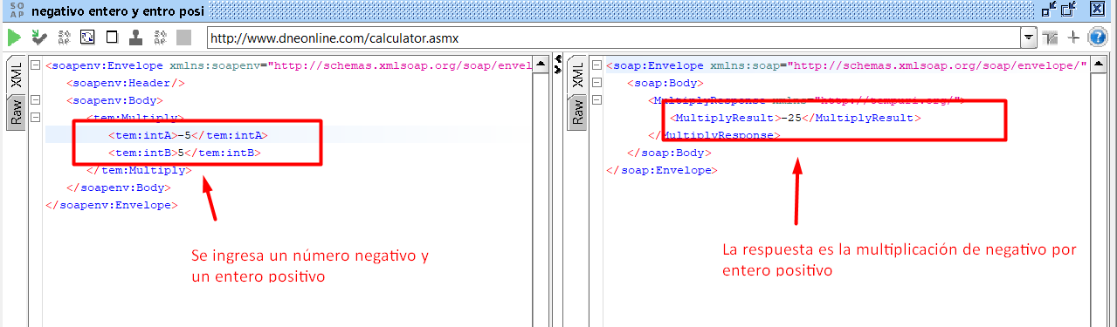Caso solicitar multiplicación de un número negativo y un positivo entero:
3. 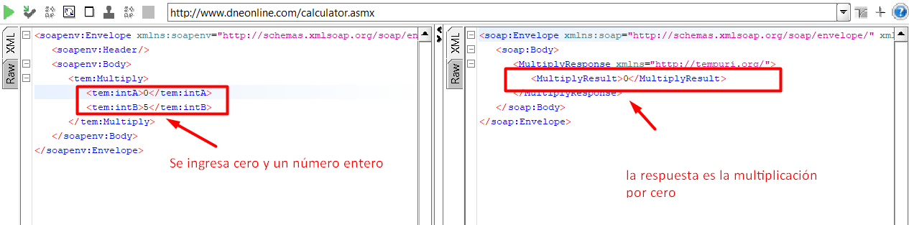Caso solicitar multiplicación de cero por un entero:
4. 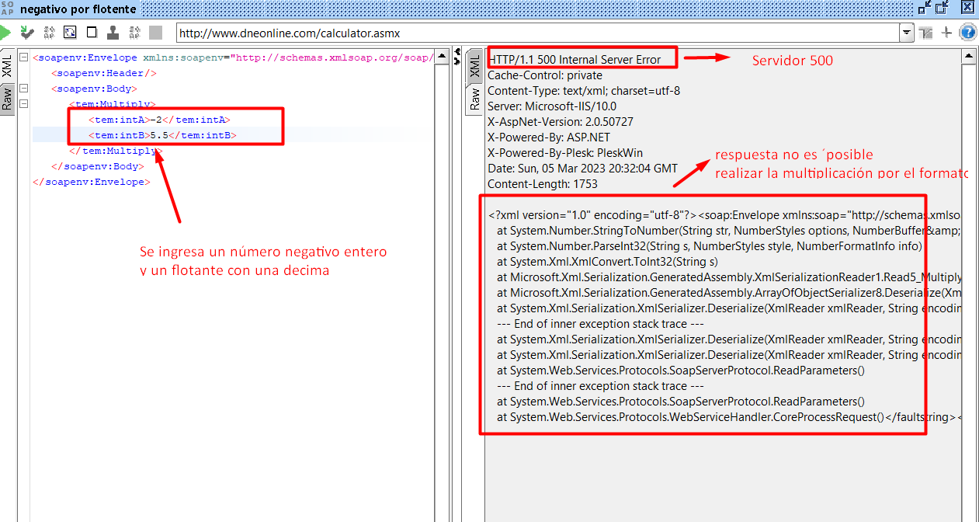Caso solicitar la multiplicación de un número negativo por un flotante
5. Caso se solicita la multiplicación de un número grande por un entero

